

Comunicazione n.243 San Nicola la Strada, 27/04/2026

Ai sigg. Docenti
Al DSGA
Al sito web

Oggetto: Prove di verifica finali a.s. 2025/2026 - indicazioni operative e calendarizzazione

Si comunica a quanti in indirizzo le date delle prove di verifica che si svolgeranno in

- cartaceo per la scuola dell’infanzia e le classi 1^ e 2^ della scuola primaria
- digitale per le classi 3^ 4^ e 5^ scuola primaria e per le classi di scuola secondaria di I grado:

INFANZIA | PRIMARIA | SECONDARIA
19-20-21 maggio 2026  Dalle 10:00 alle 12:00 | 18-20-21 maggio 2026  Dalle 9:00 alle 12:00 (prove cartacee) | 18-19-20 maggio 2026
Somministrazione e valutazione a cura dei docenti di classe | La somministrazione delle prove sarà a cura dei docenti in orario.  La correzione e la tabulazione è a cura del docente di disciplina. | La somministrazione delle prove sarà a cura dei docenti in orario.  La correzione e la tabulazione è a cura del docente di disciplina.

Le prove saranno somministrate, dai docenti di classe in orario, corrette dai docenti della disciplina che provvederanno anche a tabulare e ad inviare i risultati ai coordinatori di fascia/classe/interclasse, questi forniranno la tabulazione di sintesi (su form in allegato) alla F.S. Prof. Iannuzzi Antonio per il monitoraggio dei dati. all’indirizzo email: antonioiannuzzi@iccapolddsannicolalastrada.edu.it
La suddetta organizzazione è relativa alle prove cartacee e digitali.
Di seguito, in allegato, lo schema form tabulazione dati e calendarizzazione prove digitali.

Il Dirigente Scolastico
Prof.ssa Patrizia Merola

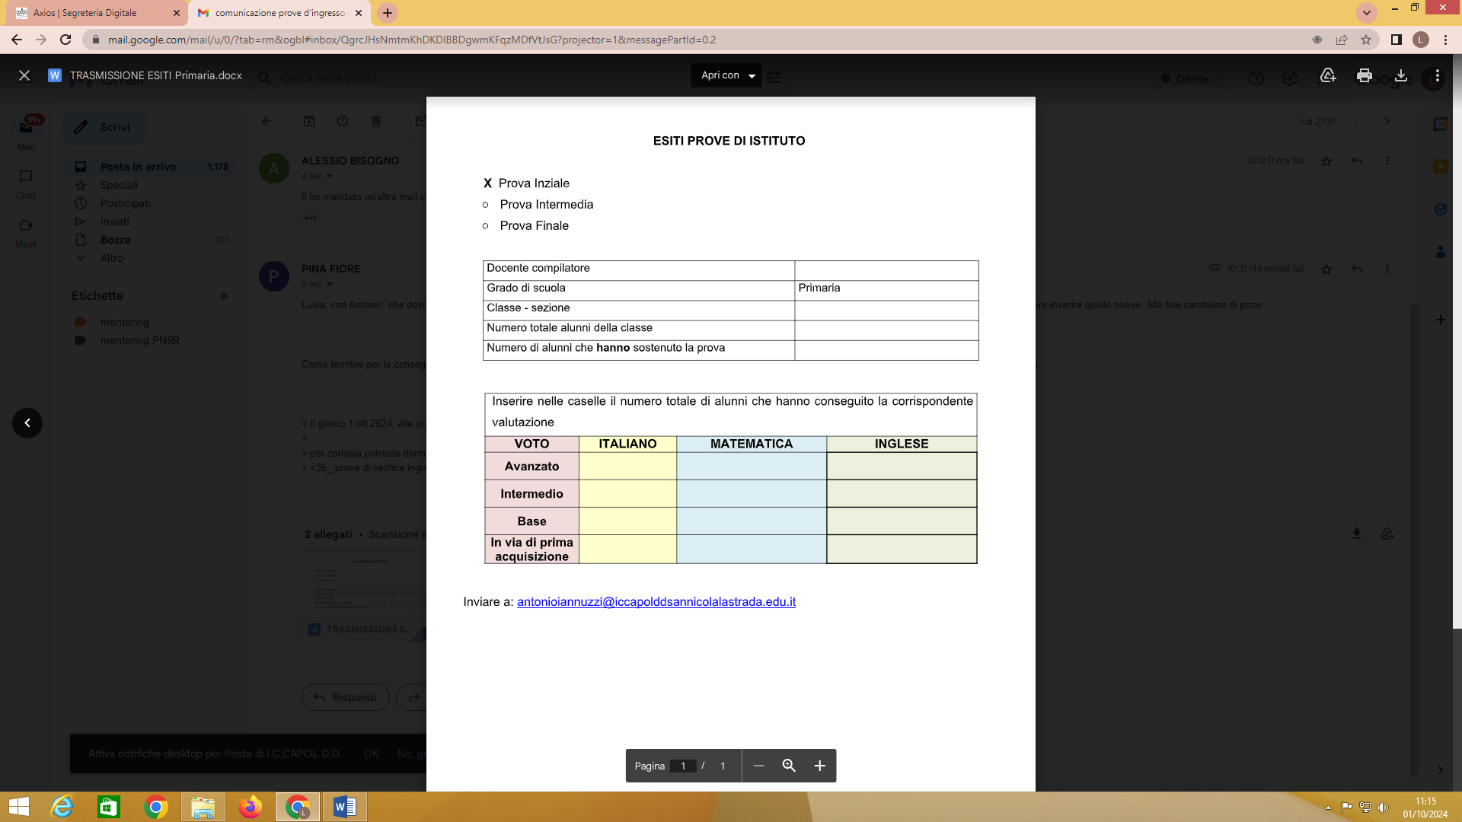
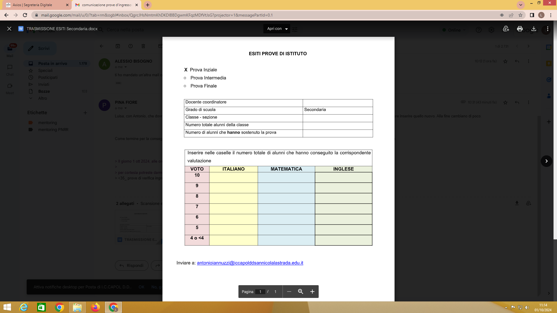

VOTO | ITALIANO | MATEMATICA | INGLESE
OTTIMO
DISTINTO
BUONO
DISCRETO
SUFFICIENTE
INSUFFICIENTE
Inviare a antonioiannuzzi@iccapolddsannicolalastrada.edu.it

Calendarizzazione Scuola secondaria

Classe | Classe | Classe | Classe | Classe
1A | 19 | 18/5/2026 | 8.30-11.00 | Aula 1A post. mobile
1B | 15 | 18/5/2026 | 8.30-11.00 | Aula 1B tablet
1C | 15 | 18/5/2026 | 11.00-13.30 | Aula 1C tablet
1D | 16 | 18/5/2026 | 11.00-13.30 | Aula 1D tablet
1E | 22 | 18/5/2026 | 11.00-13.30 | Aula 1E post. mobile
1F | 16 | 18/5/2026 | 11.00-13.30 | Aula 1F tablet
1G | 21 | 18/5/2026 | 8.30-11.00 | Aula 1G post. mobile
2A | 17 | 19/5/2026 | 8.30-11.00 | Aula 2A post. mobile
2B | 17 | 19/5/2026 | 8.30-11.00 | Aula 2B tablet
2C | 15 | 19/5/2026 | 8.30-11.00 | Aula 2C tablet
2D | 18 | 19/5/2026 | 11.00-13.30 | Aula 2D tablet
2E | 22 | 19/5/2026 | 11.00-13.30 | Aula 2E post. mobile
2F | 16 | 19/5/2026 | 11.00-13.30 | Lab Ecdl
2G | 19 | 19/5/2026 | 8.30-11.00 | Aula 2G post. mobile
2H | 18 | 19/5/2026 | 11.00-13.30 | Aula 2H post. mobile
3A | 17 | 20/5/2026 | 8.30-11.00 | Aula 3A post. mobile
3B | 18 | 20/5/2026 | 8.30-11.00 | Aula 3B tablet
3C | 19 | 20/5/2026 | 11.00-13.30 | Aula 3C tablet
3D | 15 | 20/5/2026 | 11.00-13.30 | Aula 3D tablet
3E | 17 | 20/5/2026 | 8.30-11.00 | Aula 3E post. mobile
3G | 16 | 20/5/2026 | 11.00-13.30 | Aula 3G post. mobile

